01.10.2023

Тюменский Росреестр назвал темы телефонных консультаций в октябре 2023 года

Управление Росреестра по Тюменской области информирует о проведении телефонных консультаций в октябре текущего года. Так, жители региона смогут проконсультироваться по вопросам подачи документов на регистрацию в электронном виде, порядка регистрации ипотеки и получения информации о комплексных кадастровых работах. В частности:
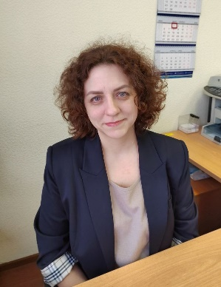
12 октября заместитель начальника отдела государственной регистрации недвижимости в электронном виде Оксана Мелузова проконсультирует по вопросам подачи докуменетов на государственую регистрацию в электронном виде. Консультирование состоится с 11 до 12 часов по телефону – 8(3452) 58-25-58.

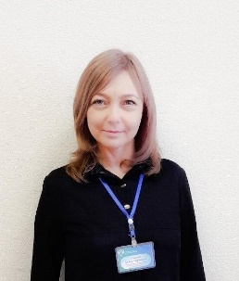
19 октября начальник отдела государственной регистрации долевого участия в строительстве и ипотеки Ольга Сумская разъяснит особенности регистрации ипотеки и ипотеки в силу закона, в том числе в электронной форме. Консультирование состоится с 11 до 12 часов по телефону – 8(3452) 43-28-43.

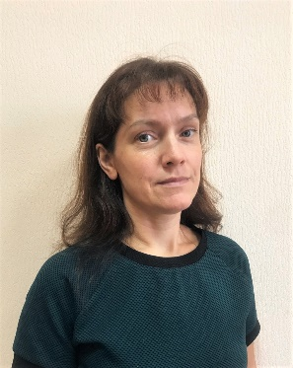
26 октября начальник отдела землеустройства, мониторинга земель и кадастровой оценки объектов недвижимости Татьяна Волкова разъяснит порядок получения информации о комплексных кадастровых работах, проводимых на территории Тюменской области. Консультирование состоится с 11 до 12 часов по телефону – 8(3452) 25-75-60.

Пресс-служба Управления Росреестра по Тюменской области

